**Описание исторических памятников:**

1. Памятник военным контрразведчикам. Первомайская 27.

2. Мемориал уралмашевцам, погибшим в годы ВОВ. Площадь 1-й Пятилетки.

3. «С чего начинается Родина». Ул. Челюскинцев, 100

4. Могила неизвестному солдату. Ул. Зоологическая

5. Мемориал рабочим Верх-Исетского завода, погибшим на фронте, и тем, кто ковал победу в тылу. Площадь Субботников

6. Широкореченский мемориал. Ул. Зоологическая

7. Памятник Маршалу Г.К Жукову. Ул. Первомайская

8. Памятник военному связисту. Ул. Шейнкмана, 57

9. «Седой Урал». Пл. Обороны

10. Военным - спортсменам Урала, участникам ВОВ. Ул. Большакова,90

11. Памятник военным медикам. Ул. Соболева, 25

12. Памятник Н.И Кутузову. Ул. Фестивальная, д. 12

13. Памятник воинам Уральского добровольческого танкового корпуса. Привокзальная площадь

14. Мемориал памяти Уральских коммунаров. Пл. Коммунаров

15. Памятник детям – труженикам тыла. Сквер у станции «Машиностроителей»

16. Памятник воинам железнодорожникам. Ул. Челюскинцев, 102

17. Памятник разведчикам – мотоциклистам. ЦПКиО им. Маяковского.

**Правила игры:**

1. Перемешать карточки и разложить их на столе картинками вниз одна к другой, чтобы из карточек образовался прямоугольник или квадрат (если карточки квадратные).
2. Играть могут двое и более человек, ход передаётся по часовой стрелке. Можно выбрать первого игрока с помощью считалки.
3. Игрок берёт любые две карточки, смотрит на картинки и показывает их остальным игрокам.
4. Если картинки совпадают, игрок забирает их и продолжает игру до тех пор, пока не возьмёт карточки с разными картинками.
5. Если картинки на карточках не совпадают, нужно положить их на те же места, где они лежали раньше, картинками вниз. Задача всех играющих в этот момент — запомнить, где какая картинка лежит.
6. Ход переходит к следующему игроку.
7. Выигрывает тот, у кого к концу игры оказывается большее количество парных карточек.

**Цель:** познакомить дошкольников с историческим прошлым города Екатеринбурга в период Великой Отечественной войны, с вкладом жителей города в Победу нашей Родины, ознакомить детей с памятниками, посвященными событиям Великой Отечественной войны в родном городе.

**Задачи:**

- Знакомство дошкольников с конкретными архитектурными объектами города, посвященными событиям Великой Отечественной войны.

- Активная работа с родителями по изучению исторического прошлого нашего города

- Развитие умений реализовывать свои впечатления в художественно-творческой деятельности и игровой (создание рисунков, макетов, разучивание стихов и песен).

- Воспитание любви и уважения к родному городу, его историческому прошлому.

- Формирование активной жизненной позиции через участие в совместной проектной деятельности.[Хочу такой сайт](https://сайтобразования.рф/)

- Формирование умений узнавать знакомые памятники и составлять о них короткий рассказ, расширять активный словарный запас.

**Приложение**

Приложение 1

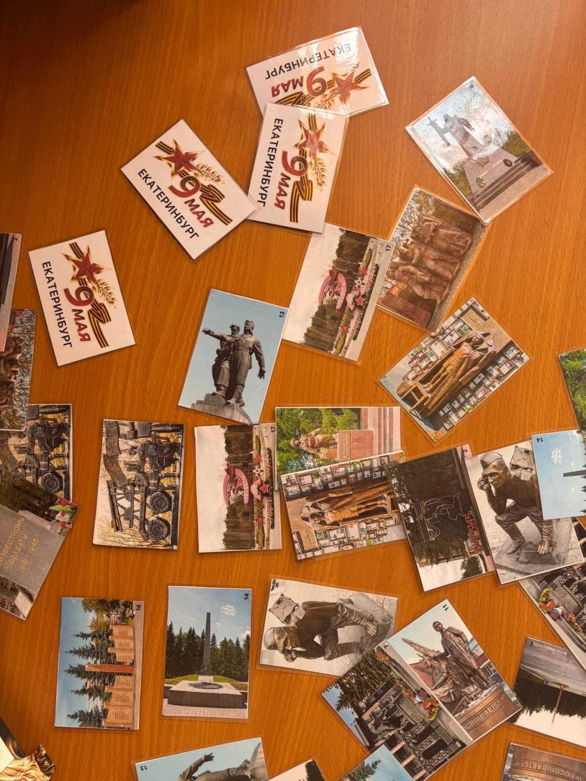

Рис. 1. Игровые карточки

Приложение 2

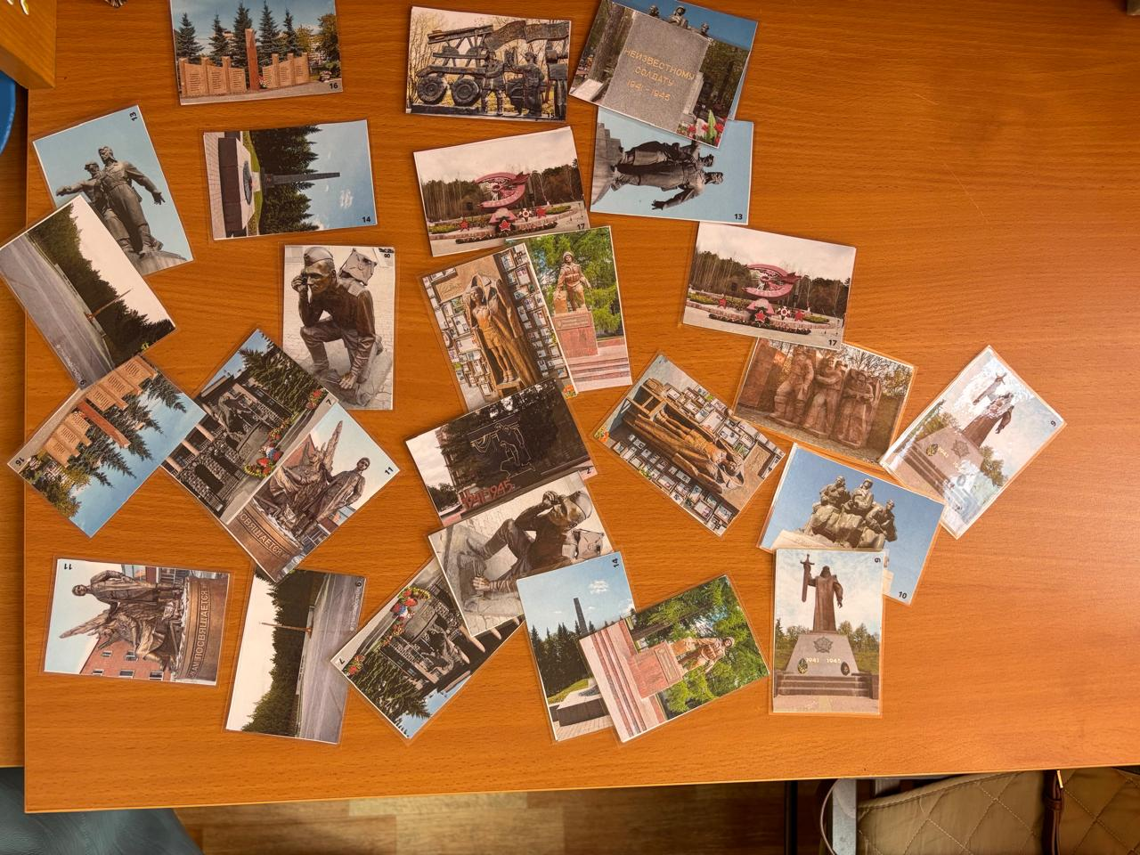

Рис. 2. Игровые карточки

Приложение 3

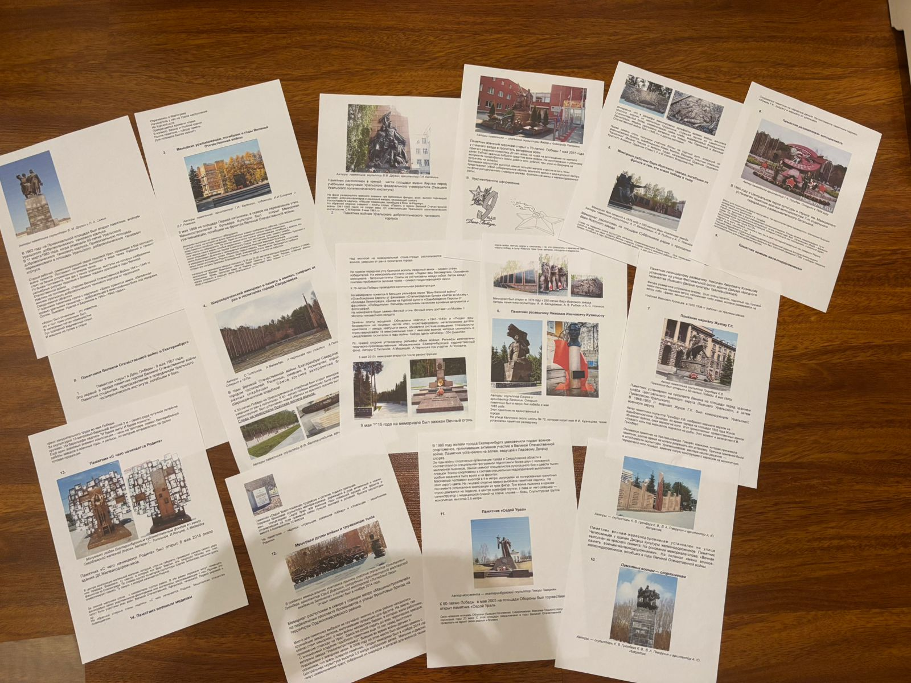

Рис. 3. Информация о памятниках воинской славы г. Екатеринбурга для проекта

Приложение 4

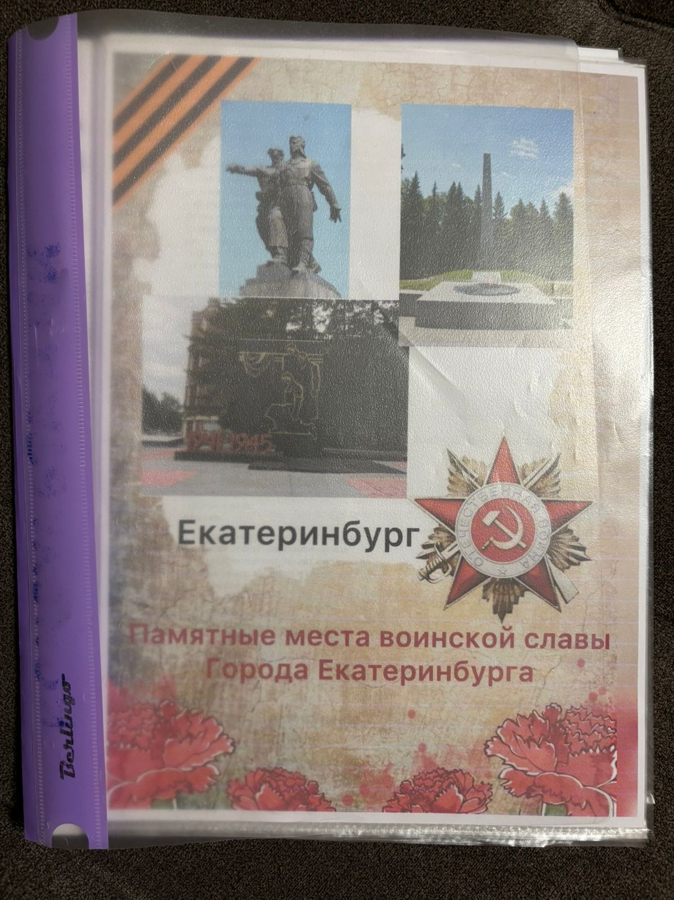

Рис. 4. Сборник информации о памятниках из игры

Приложение 5

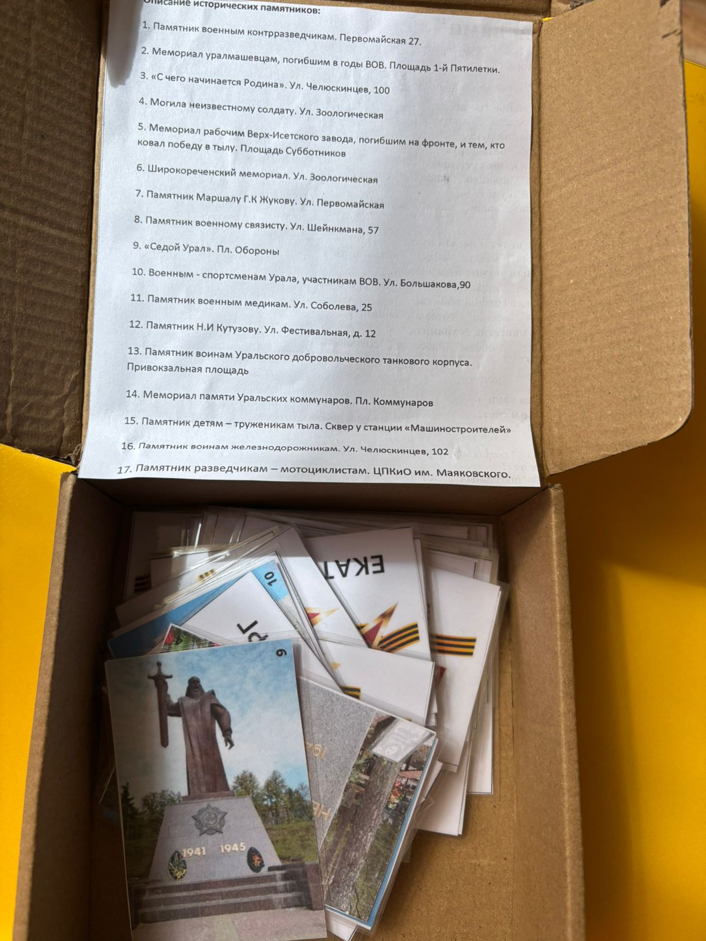

Рис. 5. Внутреннее наполнение коробки с игрой

Приложение 6

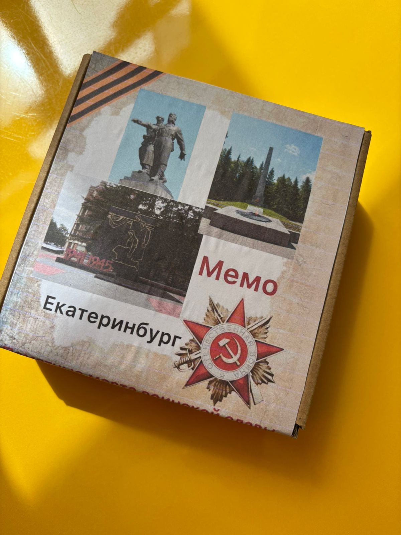

Рис. 6. Готовая коробка с игрой